# **Исследование сервиса аренды самокатов GoFast**

Имеются данные от популярного сервиса аренды самокатов GoFast о некоторых пользователях из нескольких городов, а также об их поездках.

**Вводные данные.**

Чтобы совершать поездки по городу, пользователи сервиса GoFast пользуются мобильным приложением. Сервисом можно пользоваться:

без подписки:  
 - абонентская плата - отсутствует;

- стоимость одной минуты поездки —8 рублей;

* - стоимость старта (начала поездки) —50 рублей;

с подпиской Ultra:  
 - абонентская плата - есть, размер - 199 рублей в месяц;

- стоимость одной минуты поездки —6 рублей;

* - стоимость старта - бесплатно.

**Цель исследования**: проверить гипотезы на основе данные, которые могут помочь бизнесу вырасти.

**План работы:**

* Загрузка и настройка библиотек

1. Загрузка набора данных
2. Изучение общей информации и выполнение предобработки данных:

* Чтение данных
* обработка пропусков
* удаление явных / неявных дубликатов
* приведение типа данных в соответствие с назначением
* Добавление в датафрейм необходимых для проведения исследования расчетных единиц.

1. Проведение исследовательского анализа данных. Опишем и визуализируем общую информацию о пользователях и поездках:

* описание каждого параметра
* поиск взаимосвязей между параметрами
* описание найденных взаимосвязей
* объединение данных о пользователях, поездках и поездках в один датафрейм.
* категоризация пользователей

1. Группировка информации по необходимым параметрам и объединение.

* визуализация получившейся информации.

1. Исследование выручки по разным категориям пользователей.
2. Проверка гипотез для получения информации, необходимой для привлечения новых пользователей.
3. Ответ на запрос о количестве промокодов и push-уведомлений.
4. Общий вывод

**Загрузка и настройка библиотек.**

In [1]:

*# Датасеты*

**import** pandas **as** pd

*# Математика*

**import** numpy **as** np

*# Факториалы для комбинаторики*

**from** math **import** factorial

*# Статистика*

**from** scipy **import** stats **as** st

**from** scipy.stats **import** binom

**from** math **import** sqrt

​

*# Графики*

**import** matplotlib

**%**matplotlib inline

**from** matplotlib **import** pyplot **as** plt

**from** matplotlib **import** rcParams, rcParamsDefault

​

**import** seaborn **as** sns

*# Копирование значений, а не ссылок, через b = copy.deepcopy(a)*

**import** copy

*# Обязательно для приемлемого отображения графиков plt*

rcParams['figure.figsize'] **=** 10, 6

**%**config InlineBackend.figure_format **=** 'svg'

*# доп. для декорирования графиков*

factor **=** .8

default_dpi **=** rcParamsDefault['figure.dpi']

rcParams['figure.dpi'] **=** default_dpi **\*** factor

## **1 Изучение общей информации**

### **1.1 Загрузка данных.**

Загрузим данные из cvs-файлов в датафрейм с помощью библиотеки pandas. Помимо пути директории укажем ссылку на исх.данные.

In [2]:

*#пользователи*

**try**:

users_data **=** pd.read_csv('/datasets/users_go.csv', sep**=**',')

**except**:

users_data **=** pd.read_csv('https://вырезано.csv', sep**=**',')

users_data.head()

Out[2]:

|  | **user_id** | **name** | **age** | **city** | **subscription_type** |
| --- | --- | --- | --- | --- | --- |
| **0** | 1 | Кира | 22 | Тюмень | ultra |
| **1** | 2 | Станислав | 31 | Омск | ultra |
| **2** | 3 | Алексей | 20 | Москва | ultra |
| **3** | 4 | Константин | 26 | Ростов-на-Дону | ultra |
| **4** | 5 | Адель | 28 | Омск | ultra |

In [3]:

*#поездки*

**try**:

rides_data **=** pd.read_csv('/datasets/rides_go.csv', sep**=**',')

**except**:

rides_data **=** pd.read_csv('https://вырезано.csv', sep**=**',')

rides_data.head()

Out[3]:

|  | **user_id** | **distance** | **duration** | **date** |
| --- | --- | --- | --- | --- |
| **0** | 1 | 4409.919140 | 25.599769 | 2021-01-01 |
| **1** | 1 | 2617.592153 | 15.816871 | 2021-01-18 |
| **2** | 1 | 754.159807 | 6.232113 | 2021-04-20 |
| **3** | 1 | 2694.783254 | 18.511000 | 2021-08-11 |
| **4** | 1 | 4028.687306 | 26.265803 | 2021-08-28 |

In [4]:

*#подписки*

**try**:

subscr_data **=** pd.read_csv('datasets/subscriptions_go.csv', sep**=**',')

**except**:

subscr_data **=** pd.read_csv('https://вырезано.csv', sep**=**',')

subscr_data.head()

Out[4]:

|  | **subscription_type** | **minute_price** | **start_ride_price** | **subscription_fee** |
| --- | --- | --- | --- | --- |
| **0** | free | 8 | 50 | 0 |
| **1** | ultra | 6 | 0 | 199 |

In [5]:

print(

'Таблица о пользователях содержит', len(users_data), 'строк.\n\

Таблица о поездках содержит', len(rides_data), 'строк.\n\

Таблица о тарифах содержит', len(subscr_data), 'строки.\n\

Всего в трех таблицах содержится', len(users_data) **+** \

len(rides_data) **+** len(subscr_data), 'строк.'

)

Таблица о пользователях содержит 1565 строк.

Таблица о поездках содержит 18068 строк.

Таблица о тарифах содержит 2 строки.

Всего в трех таблицах содержится 19635 строк.

### **1.2 Итоги раздела.**

Загружены три датафрейма, которые содержат конкретную информацию о пользователях и поездках.

* Первый, информацию о пользователе: id пользователя, имя, возраст, город и данные о типе подписки.
* Второй датафрейм, информацию о его поездках: id пользователя, дистанция, длительность и время поездки.
* Третий датасет содержит конкретные данные о подписке: стоимость абонентской платы, тариф за минуту и стоиомсть старта поездки, название подписки.

Предварительно можно утверждать, что предоставленного объема данных достаточно для исследования и проверки гипотез.

В выборку попало 1534 строк о конкретных пользователях, 18068 строк о их поездках. Таблица о тарифах содержит 2 строки с данными о тарифах пользователей.

Всего в трех таблицах содержится 19604 строк

Для дальнейшего анализа проведем предобработку данных.

## **2 Выполнение предобработки данных**

### **2.1 users_data - таблица данных о пользователях.**

In [6]:

display(users_data.sample(3))

print()

print('Cводная информация о таблице "пользователи":\n ')

print(users_data.info())

print()

print(

'Датафрейм users_data содержит', \

len(users_data), \

'строк;\nколичество явных дубликатов в users_data =', \

users_data.duplicated().sum(), 'шт.;'\

'\nколичество пропусков в users_data = ',\

users_data.isnull().values.sum(), '.'

)

|  | **user_id** | **name** | **age** | **city** | **subscription_type** |
| --- | --- | --- | --- | --- | --- |
| **579** | 580 | Вероника | 31 | Пятигорск | ultra |
| **1540** | 127 | Павел | 25 | Пятигорск | ultra |
| **568** | 569 | Роберт | 32 | Екатеринбург | ultra |

Cводная информация о таблице "пользователи":

<class 'pandas.core.frame.DataFrame'>

RangeIndex: 1565 entries, 0 to 1564

Data columns (total 5 columns):

# Column Non-Null Count Dtype

--- ------ -------------- -----

0 user_id 1565 non-null int64

1 name 1565 non-null object

2 age 1565 non-null int64

3 city 1565 non-null object

4 subscription_type 1565 non-null object

dtypes: int64(2), object(3)

memory usage: 61.3+ KB

None

Датафрейм users_data содержит 1565 строк;

количество явных дубликатов в users_data = 31 шт.;

количество пропусков в users_data = 0 .

In [7]:

users_data.drop_duplicates(inplace**=True**)

​

print('После удаления явных дубликатов в users_data, их количество =', \

users_data.duplicated().sum(), 'шт.;'

)

После удаления явных дубликатов в users_data, их количество = 0 шт.;

### **2.2 subscr_data - таблица данных о подписках.**

In [8]:

display(subscr_data.head())

print('Cводная информация о таблице "подписки":\n ')

print(subscr_data.info())

print()

print(

'Датафрейм subscr_data содержит', \

len(subscr_data), \

'строк;\nколичество явных дубликатов в subscr_data =', \

subscr_data.duplicated().sum(), 'шт.;'\

'\nколичество пропусков в subscr_data = ',\

subscr_data.isnull().values.sum(), '.'

)

|  | **subscription_type** | **minute_price** | **start_ride_price** | **subscription_fee** |
| --- | --- | --- | --- | --- |
| **0** | free | 8 | 50 | 0 |
| **1** | ultra | 6 | 0 | 199 |

Cводная информация о таблице "подписки":

<class 'pandas.core.frame.DataFrame'>

RangeIndex: 2 entries, 0 to 1

Data columns (total 4 columns):

# Column Non-Null Count Dtype

--- ------ -------------- -----

0 subscription_type 2 non-null object

1 minute_price 2 non-null int64

2 start_ride_price 2 non-null int64

3 subscription_fee 2 non-null int64

dtypes: int64(3), object(1)

memory usage: 192.0+ bytes

None

Датафрейм subscr_data содержит 2 строк;

количество явных дубликатов в subscr_data = 0 шт.;

количество пропусков в subscr_data = 0 .

### **2.3 rides_data - таблица данных о поездках.**

In [9]:

display(rides_data.sample(3))

print('Cводная информация о таблице "поездки":\n ')

print(rides_data.info())

print()

print(

'Датафрейм rides_data содержит', \

len(rides_data), \

'строк;\nколичество явных дубликатов в rides_data =', \

rides_data.duplicated().sum(), 'шт.;'\

'\nколичество пропусков в rides_data = ',\

rides_data.isnull().values.sum(), '.'

)

|  | **user_id** | **distance** | **duration** | **date** |
| --- | --- | --- | --- | --- |
| **6561** | 704 | 4959.677524 | 26.838710 | 2021-06-03 |
| **2252** | 241 | 2851.973675 | 12.111372 | 2021-04-17 |
| **12776** | 1159 | 4047.021474 | 12.373148 | 2021-01-24 |

Cводная информация о таблице "поездки":

<class 'pandas.core.frame.DataFrame'>

RangeIndex: 18068 entries, 0 to 18067

Data columns (total 4 columns):

# Column Non-Null Count Dtype

--- ------ -------------- -----

0 user_id 18068 non-null int64

1 distance 18068 non-null float64

2 duration 18068 non-null float64

3 date 18068 non-null object

dtypes: float64(2), int64(1), object(1)

memory usage: 564.8+ KB

None

Датафрейм rides_data содержит 18068 строк;

количество явных дубликатов в rides_data = 0 шт.;

количество пропусков в rides_data = 0 .

In [10]:

*# приведение типа данных в столбце 'date' к типу данных даты*

rides_data['date'] **=** pd.to_datetime(rides_data['date'], format**=**'%Y-%m-%d')

print(rides_data.head())

print('\nПосле преобразования в столбце date тип данных - ', rides_data['date'].dtypes)

user_id distance duration date

0 1 4409.919140 25.599769 2021-01-01

1 1 2617.592153 15.816871 2021-01-18

2 1 754.159807 6.232113 2021-04-20

3 1 2694.783254 18.511000 2021-08-11

4 1 4028.687306 26.265803 2021-08-28

После преобразования в столбце date тип данных - datetime64[ns]

Для удобства восприятия данных округлим значения с помощью метода "потолок" в колонках:

* distance - дистанция до метров, т.е. до целых чисел,
* duration - продолжительность поездки - значения округлим до целых минут.

Типы данных в этих колонках после округления преобразуем в целочисленный int.

In [11]:

rides_data['distance'] **=** rides_data['distance'].apply(np.ceil).astype(int)

rides_data['duration'] **=** rides_data['duration'].apply(np.ceil).astype(int)

print(rides_data.head())

print('\nПосле преобразования тип данных - в столбцах:\n\

- distance: ', rides_data['distance'].dtypes,\

'\n- duration: ', rides_data['duration'].dtypes\

)

user_id distance duration date

0 1 4410 26 2021-01-01

1 1 2618 16 2021-01-18

2 1 755 7 2021-04-20

3 1 2695 19 2021-08-11

4 1 4029 27 2021-08-28

После преобразования тип данных - в столбцах:

- distance: int64

- duration: int64

Выведем минимальную и максимальную даты из датафрейма, чтобы посмотреть в пределах скольки лет даны данные для анализа. Добавим новый столбец в датафрейм rides_data с данными о месяце поездки - 'date_month', для этого поместим столбец дату в класс DatetimeIndex и применим к нему атрибут month.

In [12]:

print ('\nПервая дата:', \

rides_data['date'].min())

print ('Последняя дата:',\

rides_data['date'].max(), '\n')

​

rides_data['date_month'] **=** pd.DatetimeIndex(rides_data['date']).month

print(rides_data.sample(3))

Первая дата: 2021-01-01 00:00:00

Последняя дата: 2021-12-30 00:00:00

user_id distance duration date date_month

841 90 3696 21 2021-12-11 12

9187 900 5505 28 2021-05-01 5

2426 259 2867 27 2021-01-26 1

### **2.4 ИТОГИ РАЗДЕЛА**

В основных данных есть информация о пользователях, их поездках и подписках. Разберём, какие в таблицах столбцы, и какую информацию они содержат, опишем их.

#### **2.4.1 Описание данных:**

**Пользователи — загружены данные в датафрейм - users_data**

* user_id - уникальный идентификатор пользователя
* name - имя пользователя
* age -возраст
* city - город
* subscription_type - тип подписки (free, ultra)

**Поездки — загружены данные в датафрейм - rides_data**

* user_id - уникальный идентификатор пользователя
* distance - расстояние, которое пользователь проехал в текущей сессии (в метрах)
* duration - продолжительность сессии (в минутах) — время с того момента, как пользователь нажал кнопку «Начать поездку» до момента, как он нажал кнопку «Завершить поездку»
* date - дата совершения поездки

**Подписки — загружены данные в датафрейм subscr_data**

* subscription_type -тип подписки
* minute_price - стоимость одной минуты поездки по данной подписке
* start_ride_price -стоимость начала поездки
* subscription_fee -стоимость ежемесячного платежа

#### **2.4.2 Информация по датафреймам:**

* Датафрейм users_data
  + содержит 1565 строк;
  + количество явных дубликатов в users_data = 31 шт.;
  + количество пропусков в users_data = 0 .
* Датафрейм rides_data
  + содержит 18068 строк;
  + количество явных дубликатов в rides_data = 0 шт.;
  + количество пропусков в rides_data = 0 .
* Датафрейм subscr_data
  + содержит 2 строк;
  + количество явных дубликатов в subscr_data = 0 шт.;
  + количество пропусков в subscr_data = 0 .

#### **2.4.3 Предобработка даных.**

В датафрейме subscr_data в столбце 'date' тип данных заменен на типу данных datetime.

Удалены явные дубликаты в users_data в количестве = 31 шт.

Для удобства восприятия данных округлили значения с помощью метода "потолок" в колонках :

* distance - дистанция до метров, т.е. до целых чисел,
* duration - продолжительность поездки - значения округлим до целых минут.

Типы данных в этих колонках после округления преобразованы в целочисленные - тип int64.

Добавлен новый столбец в датафрейм rides_data с данными о месяце поездки - 'date_month'. Все поездки осуществлены в пределах одного 2021 года.

## **3 Исследовательский анализ данных**

Опишем и визуализируем общую информацию о пользователях и поездках:

* частота встречаемости городов;
* соотношение пользователей с подпиской и без подписки;
* возраст пользователей;
* расстояние, преодоленное пользователем за одну поездку;
* продолжительность поездок.

In [13]:

users_data.describe().T

Out[13]:

|  | **count** | **mean** | **std** | **min** | **25%** | **50%** | **75%** | **max** |
| --- | --- | --- | --- | --- | --- | --- | --- | --- |
| **user_id** | 1534.0 | 767.50000 | 442.971971 | 1.0 | 384.25 | 767.5 | 1150.75 | 1534.0 |
| **age** | 1534.0 | 24.90352 | 4.572367 | 12.0 | 22.00 | 25.0 | 28.00 | 43.0 |

In [14]:

rides_data.describe().T

Out[14]:

|  | **count** | **mean** | **std** | **min** | **25%** | **50%** | **75%** | **max** |
| --- | --- | --- | --- | --- | --- | --- | --- | --- |
| **user_id** | 18068.0 | 842.869936 | 434.734317 | 1.0 | 487.00 | 889.0 | 1213.25 | 1534.0 |
| **distance** | 18068.0 | 3071.159841 | 1116.831548 | 1.0 | 2543.75 | 3134.0 | 3777.00 | 7212.0 |
| **duration** | 18068.0 | 18.303520 | 6.094928 | 1.0 | 14.00 | 18.0 | 22.00 | 41.0 |
| **date_month** | 18068.0 | 6.486772 | 3.437410 | 1.0 | 4.00 | 6.0 | 9.00 | 12.0 |

### **3.1 Частота встречаемости городов или количество пользователей по городам.**

In [15]:

(

users_data.pivot_table(index**=**'city', values**=**'user_id', aggfunc**=**'count').sort_values(by**=**'user_id', ascending**=True**)

.plot.barh(figsize**=**(8,5), alpha**=**0.3, color**=**'green', ec**=**'black', linewidth**=**1)

);

​

plt.title('Города по количеству пользователей(частота встречаемости)')

plt.ylabel('Города')

plt.xlabel('Количество пользователей')

plt.show()

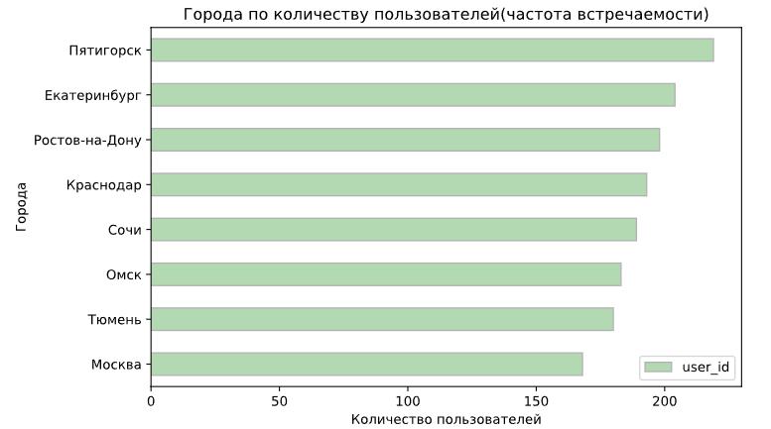

​

print('Рейтинг городов по частоте встречаемости (количеству пользователей):')

users_data.pivot_table(index**=**'city', values**=**'user_id', aggfunc**=**'count').sort_values(by**=**'user_id', ascending**=False**)

Рейтинг городов по частоте встречаемости (количеству пользователей):

Out[15]:

|  | **user_id** |
| --- | --- |
| **city** |  |
| **Пятигорск** | 219 |
| **Екатеринбург** | 204 |
| **Ростов-на-Дону** | 198 |
| **Краснодар** | 193 |
| **Сочи** | 189 |
| **Омск** | 183 |
| **Тюмень** | 180 |
| **Москва** | 168 |

Вывод: На основании визуализации и сортировки данных по частоте встречаемости городов (количеству пользователей), можно увидеть, что

* Пятигорск - лидер, что не удивительно, ведь город весьма холмистый;
* Екатеринбург - занимает второе место по частоте упоминаний, что примечательно, рельеф города характеризуется чередованием низкогорья и холмистых равнин;
* Москва - на последнем месте.

### **3.2 Соотношение пользователей с подпиской и без подписки.**

Визуализируем на графике пользователей по типу подписки:

In [16]:

(

users_data.pivot_table(index**=**'subscription_type', values**=**'user_id', aggfunc**=**'count')

.plot.pie(y**=**'user_id', figsize**=**(5,5), colormap**=**'Set2', label**=**'Процент пользователей',

autopct**=**'%1.1f%%', startangle**=**45,

title**=**'Cоотношение пользователей с подпиской и без подписки')

​

)

plt.axis('equal')

plt.show()

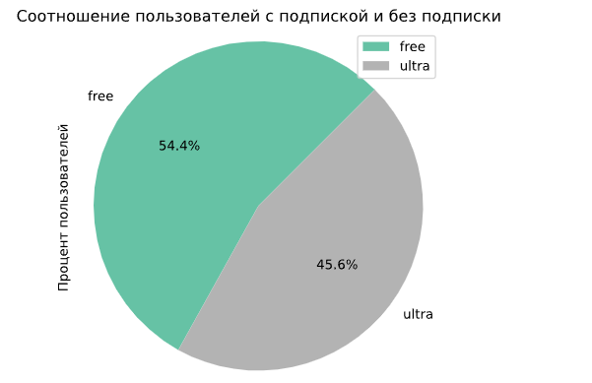

In [17]:

ultra_users **=** users_data[users_data['subscription_type'] **==** 'ultra']['subscription_type'].count()

free_users **=** users_data[users_data['subscription_type'] **==** 'free']['subscription_type'].count()

print('Всего пользователей:', ultra_users **+** free_users, 'чел., из них:\n'

'- пользователей с подпиской: ', ultra_users, 'чел. или ', \

round(ultra_users **/** (ultra_users **+** free_users) **\*** 100, 1), '% от общего числа пользователей;\n'\

'- пользователей без подписки:',free_users, 'чел. или ',\

round(free_users **/** (ultra_users **+** free_users) **\*** 100, 1), '% от общего числа пользователей.\n'\

)

Всего пользователей: 1534 чел., из них:

- пользователей с подпиской: 699 чел. или 45.6 % от общего числа пользователей;

- пользователей без подписки: 835 чел. или 54.4 % от общего числа пользователей.

In [18]:

**if** free_users **>** ultra_users:

print('\nКоличество пользователей без подписки превышает количество пользователей с подпиской на',\

round(

(round(free_users **/** (ultra_users **+** free_users) **\*** 100, 1)) **-**\

(round(ultra_users **/** (ultra_users **+** free_users) **\*** 100, 1)), 2), \

'%.'

)

**else**:

**if** ultra_users **>** free_users:

print('\nКоличество пользователей c подпиской превышает количество пользователей без подписки на',\

round(

(round(ultra_users **/** (ultra_users **+** free_users) **\*** 100, 1)) **-**\

(round(free_users **/** (ultra_users **+** free_users) **\*** 100, 1)), 2), \

'%.'

)

Количество пользователей без подписки превышает количество пользователей с подпиской на 8.8 %.

### **3.3 Cоотношение пользователей по возрасту**

Посмотрим на диаграмму пользователей отсортированную по возрастам.

In [19]:

(

users_data.pivot_table(index**=**'age', values**=**'user_id', aggfunc**=**'count').sort_values(by**=**'age', ascending**=True**)

.plot.bar(figsize**=**(8,5), alpha**=**0.3, color**=**'green', ec**=**'black', linewidth**=**1)

);

​

plt.title('Количество пользователей по возрасту')

plt.xlabel('Возраст')

plt.ylabel('Полезователей, чел.')

plt.show()

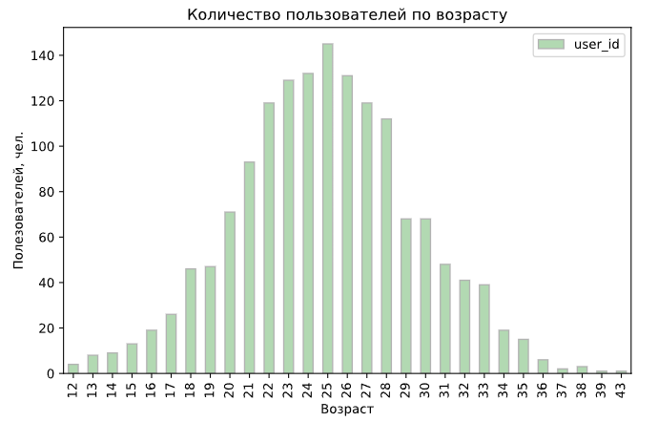

print('Средний возраст пользователя', users_data['age'].mean().round(0))

users_data['age'].describe()

Средний возраст пользователя 25.0

Out[19]:

count 1534.000000

mean 24.903520

std 4.572367

min 12.000000

25% 22.000000

50% 25.000000

75% 28.000000

max 43.000000

Name: age, dtype: float64

**Вывод**: Визуализация распределения по возрасту пользователей показывает нормальное распределение. Средний и медианный возраст пользователя совпадают и равны 25 годам.

Самыми младшими являются пользователи 12 лет. Самыми старшими - 43 года.

В целом, возраст основных пользователей приложения от 22 лет до 28 лет. На это указывают значения первого квартиля и третьего квартиля данных.

### **3.4 Расстояние, преодоленное пользователем за одну поездку.**

Выведем цифровую информацию по столбцу distance датафрейма rides_data. Затем отсортируем поездки по расстоянию, которое преодолели пользователи за одну поездку и посмотрим их соотношение на гистограмме.

In [20]:

rides_data['distance'].describe()

Out[20]:

count 18068.000000

mean 3071.159841

std 1116.831548

min 1.000000

25% 2543.750000

50% 3134.000000

75% 3777.000000

max 7212.000000

Name: distance, dtype: float64

In [21]:

rides_data['distance'].describe()

(rides_data['distance']).hist(bins**=**50, figsize**=**(8,5), alpha**=**0.3, color**=**'green', ec**=**'black', linewidth**=**1);

plt.title('Дальность совершенной поездки в метрах')

plt.xlabel('Расстояние в метрах')

plt.ylabel('Количество поездок')

plt.show()

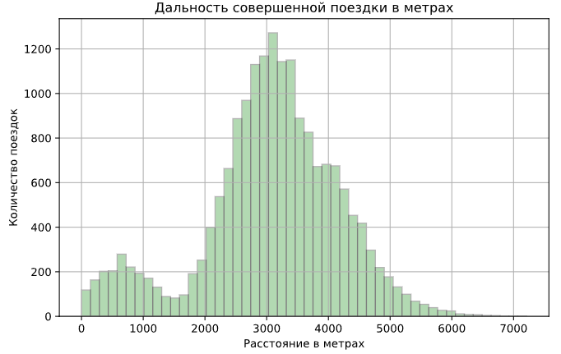

Гистограмма показала наличие двух групп пользователей:

* первая группа меньше второй и она совершает короткие поездки от 1 до 1500 метров;
* вторая группа многочисленная - поездки совершаются на расстояния примерно от 1500 до 7212 метров максимально.

Пик поездок приходится на поездки чуь более 3000 метров. Цифровое описание данных показывает медиану на отметке 3134 метров.

Если рассматривать две эти группы обособленно, то можно считать, что распределение зависимости у каждой группы нормальное.

Для всех пользователей медиана дальности поездки равна 3134, а среднее 3071. В целом, дальность поездок от 2543 метров до 3777 метров. На это указывают значения первого квартиля и третьего квартиля данных.

### **3.5 Продолжительность поездок**

In [22]:

rides_data.describe().T

Out[22]:

|  | **count** | **mean** | **std** | **min** | **25%** | **50%** | **75%** | **max** |
| --- | --- | --- | --- | --- | --- | --- | --- | --- |
| **user_id** | 18068.0 | 842.869936 | 434.734317 | 1.0 | 487.00 | 889.0 | 1213.25 | 1534.0 |
| **distance** | 18068.0 | 3071.159841 | 1116.831548 | 1.0 | 2543.75 | 3134.0 | 3777.00 | 7212.0 |
| **duration** | 18068.0 | 18.303520 | 6.094928 | 1.0 | 14.00 | 18.0 | 22.00 | 41.0 |
| **date_month** | 18068.0 | 6.486772 | 3.437410 | 1.0 | 4.00 | 6.0 | 9.00 | 12.0 |

In [23]:

(rides_data['duration']).hist(bins**=**41, figsize**=**(8,5), alpha**=**0.3, color**=**'green', ec**=**'black', linewidth**=**1, grid**=True**);

plt.title('Продолжительность совершенной поездки в минутах')

plt.xlabel('Длительность в минутах')

plt.ylabel('Количество поездок')

plt.show()

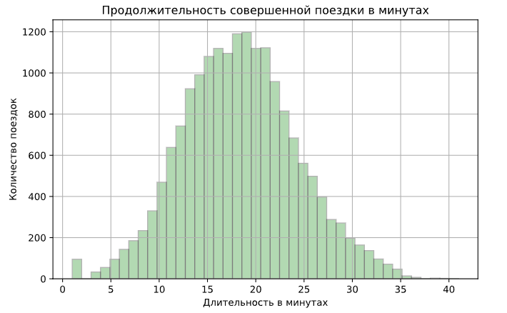

In [24]:

(

rides_data.pivot_table(

index**=**'duration',

values**=**'user_id',

aggfunc**=**'count'

).sort_values(by**=**'user_id', ascending**=True**)

.plot.barh(figsize**=**(10,6), alpha**=**0.3, color**=**'green', linewidth**=**1, grid**=True**)

);

plt.legend(bbox_to_anchor**=**(1, 0.9))

plt.title('Рейтинг продолжительности поездки в минутах')

plt.ylabel('Длительность в минутах')

plt.xlabel('Количество поездок')

plt.show()

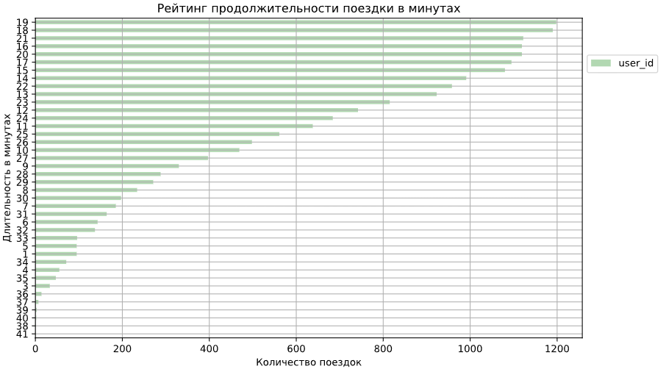

print('Средняя продолжительность поездки', rides_data['duration'].mean().round(0), \

'мин.\nМедианная продолжительность поездки', rides_data['duration'].median().round(0), 'мин.',\

'\nСамая длительная поездка', rides_data['duration'].max(), 'мин.\n')

rides_data['duration'].describe()

Средняя продолжительность поездки 18.0 мин.

Медианная продолжительность поездки 18.0 мин.

Самая длительная поездка 41 мин.

Out[24]:

count 18068.000000

mean 18.303520

std 6.094928

min 1.000000

25% 14.000000

50% 18.000000

75% 22.000000

max 41.000000

Name: duration, dtype: float64

По частоте совершения:

* первое место занимают поездки длительностью 19 или 18 минут;
* второе место разделили поездки длительностью 21, 16 и 20 минут;
* третье место поездки 17 минут.

Самая длительная поездка - 41 минута.

Короткие поездки в одну минуту - почти 100. Вероятно пользователи отказались от поездки, либо возникла еще какая-то причина, по которой поездка по факту прекратилась едва успев начаться, например техническая неисправность самоката или приложения.

Для всех пользователей медианное и среднее время поездок равны 18 минутам. В целом, дальность поездок от 14 минут до 22 минут На это указывают значения первого квартиля и третьего квартиля данных.

## **4 Группировка информации по необходимым параметрам и объединение.**

Визуализация получившейся информации.

### **4.1 Создадим датафреймы.**

Воспользуемся методом merge() и Объединим данные о пользователях, поездках и подписках из датафреймов users_data, rides_data и subscr_data в один датафрейм, с названием data_merge. Посмотрим, по какой колонке можно их объединить.

In [25]:

print('Названия столбцов датафрейма users_data', list(users_data.columns))

print('Названия столбцов датафрейма rides_data', list(rides_data.columns))

print('Названия столбцов датафрейма subscr_data', list(subscr_data.columns))

Названия столбцов датафрейма users_data ['user_id', 'name', 'age', 'city', 'subscription_type']

Названия столбцов датафрейма rides_data ['user_id', 'distance', 'duration', 'date', 'date_month']

Названия столбцов датафрейма subscr_data ['subscription_type', 'minute_price', 'start_ride_price', 'subscription_fee']

Объединим данные в новый датафрейм с названием data_merge: датафрейм **users_data** - таблица к которой присоединим датафрейм **rides_data** по общему столбцу **'user_id'**,

In [26]:

data_merge **=** users_data.merge(rides_data, on**=**'user_id', how**=**'left')

print(data_merge.head(3))

user_id name age city subscription_type distance duration \

0 1 Кира 22 Тюмень ultra 4410 26

1 1 Кира 22 Тюмень ultra 2618 16

2 1 Кира 22 Тюмень ultra 755 7

date date_month

0 2021-01-01 1

1 2021-01-18 1

2 2021-04-20 4

Продолжим присоединение. Теперь к таблице **data_merge** добавим датафрейм **subscr_data**, объединяющим столбцоп будет **'subscription_type'**.

In [27]:

data_merge **=** data_merge.merge(subscr_data, on**=**'subscription_type', how**=**'left')

print(data_merge.info())

<class 'pandas.core.frame.DataFrame'>

Int64Index: 18068 entries, 0 to 18067

Data columns (total 12 columns):

# Column Non-Null Count Dtype

--- ------ -------------- -----

0 user_id 18068 non-null int64

1 name 18068 non-null object

2 age 18068 non-null int64

3 city 18068 non-null object

4 subscription_type 18068 non-null object

5 distance 18068 non-null int64

6 duration 18068 non-null int64

7 date 18068 non-null datetime64[ns]

8 date_month 18068 non-null int64

9 minute_price 18068 non-null int64

10 start_ride_price 18068 non-null int64

11 subscription_fee 18068 non-null int64

dtypes: datetime64[ns](1), int64(8), object(3)

memory usage: 1.8+ MB

None

### **4.2 Сгруппируем пользователей на категории "с подпиской" и "без подписки"**

#### **4.2.1 Создадим ещё два датафрейма на основе data_merge:**

* c данными о пользователях без подписки - free_type;
* с данными о пользователях с подпиской - ultra_type.

In [28]:

ultra_type **=** data_merge[data_merge['subscription_type'] **==** 'ultra']

free_type **=** data_merge[data_merge['subscription_type'] **==** 'free']

​

**if** len(data_merge) **==** (len(ultra_type) **+** len(free_type)):

print('Датафреймы о пользователях с подпиской и без подписки созданы успешно!')

**else**:

print('Ahtung!!!')

Датафреймы о пользователях с подпиской и без подписки созданы успешно!

In [29]:

print('Несколько случайных строк из датафрейма ultra_type:')

ultra_type.sample(3)

Несколько случайных строк из датафрейма ultra_type:

Out[29]:

|  | **user_id** | **name** | **age** | **city** | **subscription_type** | **distance** | **duration** | **date** | **date_month** | **minute_price** | **start_ride_price** | **subscription_fee** |
| --- | --- | --- | --- | --- | --- | --- | --- | --- | --- | --- | --- | --- |
| **1645** | 176 | Анна | 17 | Москва | ultra | 2420 | 26 | 2021-10-16 | 10 | 6 | 0 | 199 |
| **6251** | 670 | Марат | 19 | Москва | ultra | 4204 | 26 | 2021-08-18 | 8 | 6 | 0 | 199 |
| **3073** | 329 | Данила | 19 | Пятигорск | ultra | 3072 | 15 | 2021-09-19 | 9 | 6 | 0 | 199 |

In [30]:

print('Несколько случайных строк из датафрейма free_type:')

free_type.sample(3)

Несколько случайных строк из датафрейма free_type:

Out[30]:

|  | **user_id** | **name** | **age** | **city** | **subscription_type** | **distance** | **duration** | **date** | **date_month** | **minute_price** | **start_ride_price** | **subscription_fee** |
| --- | --- | --- | --- | --- | --- | --- | --- | --- | --- | --- | --- | --- |
| **13590** | 1216 | Элина | 20 | Тюмень | free | 3679 | 25 | 2021-12-28 | 12 | 8 | 50 | 0 |
| **13051** | 1179 | Анна | 24 | Сочи | free | 3929 | 25 | 2021-06-24 | 6 | 8 | 50 | 0 |
| **17162** | 1471 | Роман | 21 | Краснодар | free | 5034 | 20 | 2021-01-29 | 1 | 8 | 50 | 0 |

#### **4.2.2 Визуализируем информацию о расстоянии и времени поездок для пользователей обеих категорий.**

Пользователи с подпиской - ultra_type и Пользователи без подписки - free_type.

In [31]:

plt.hist([free_type['distance'], ultra_type['distance']], bins**=**71,

alpha**=**0.5, color**=**['green', 'grey'], label**=**['free', 'ultra'])

plt.legend(loc**=**'upper right')

plt.title('Дальность совершенных поездок в метрах по типу подписки')

plt.xlabel('Дальность поездок, метры')

plt.ylabel('Количество поездок')

plt.show()

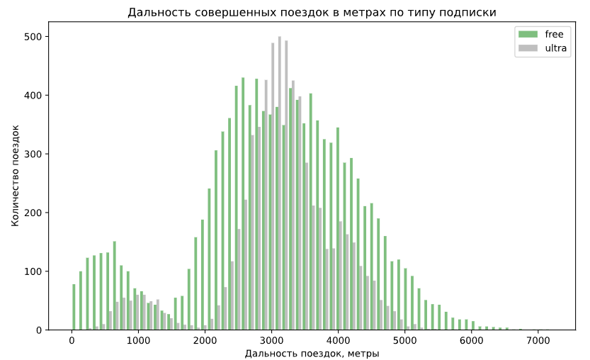

Посмотрим гистограмму коротких поездок - до 1500 метров.

In [32]:

plt.hist([free_type['distance'], ultra_type['distance']], bins**=**14,

alpha**=**0.5, color**=**['green', 'grey'], label**=**['free', 'ultra'], range**=**(0, 1500))

plt.legend(loc**=**'upper right')

plt.title('Дальность совершенных коротких поездок в метрах по типу подписки')

plt.xlabel('Дальность поездок от 0 до 1500, метры')

plt.ylabel('Количество поездок')

plt.show()

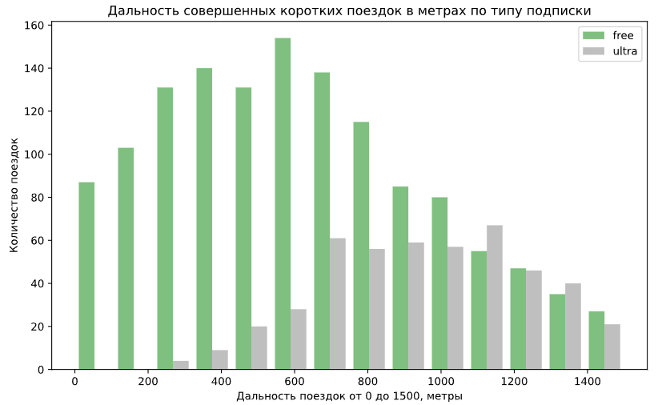

Поездки с подпиской совершаются от 300 метров.

Поездки без подписки на короткое расстояние от 0 до 1000 метров совершаются в основном пользователями без подписки. Это не удивительно. Если человеку не понравилось ехать на самокате, или он понял, что для него это дискомфортно, то он прекратит поездку и не купит подписку.

Посмотрим на промежуток поездок от 1501 до 6000 метров.

In [33]:

plt.hist([free_type['distance'], ultra_type['distance']], bins**=**14,

alpha**=**0.5, color**=**['green', 'grey'], label**=**['free', 'ultra'], range**=**(1501, 6000))

plt.legend(loc**=**'upper right')

plt.title('Дальность совершенных коротких поездок в метрах по типу подписки')

plt.xlabel('Дальность поездок от 0 до 1500, метры')

plt.ylabel('Количество поездок')

plt.show()

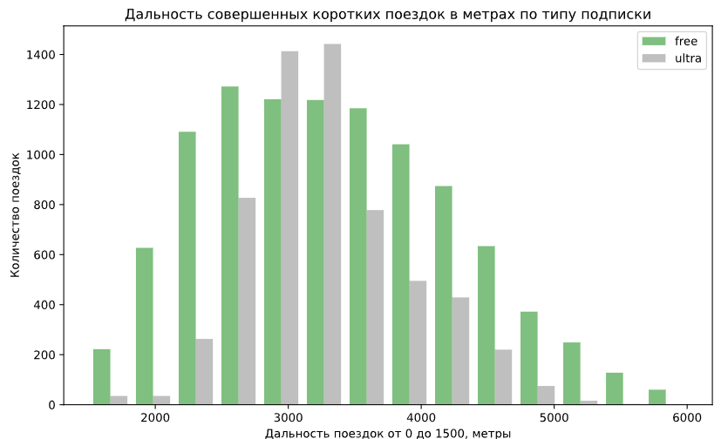

От 1501 до 3000 метров поездки также совершают чаще пользователи без подписки. Поездки от 3000 до 3500 метров чаще всего совершают подьзователи с подпиской. Существенное увеличение Пользователей с подпиской начинается от дальности поездки 2800 метров до 3800 метров. И далее снижается нормально. При этом пользователей без подписки больше как на коротки дистанциях, та и на длинных, за исключением промежутка от 3000 до 3500, где больше всего пользователей с подпиской.

In [34]:

plt.hist([free_type['duration'], ultra_type['duration']], bins**=**41,\

alpha**=**0.4, color**=**['green', 'grey'], label**=**['free', 'ultra'])

plt.legend(loc**=**'upper right')

plt.title('Длительность совершенных поездок в минутах по типу подписки')

plt.xlabel('Длительность в минутах')

plt.ylabel('Количество поездок')

plt.show()

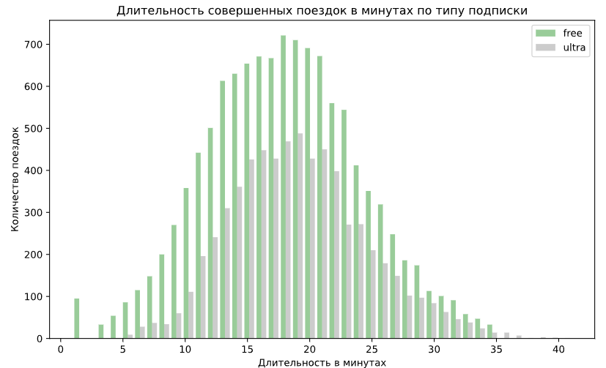

​

Видим нормальное распределение как для пользователей с подпиской, так и для пользователей без подписки.

Виден возможный выброс в промежутке от 0 до 5 минут для пользователей без подписки.

Если сравнивать пользователей между собой по количеству поездок и длительности, то по количеству коротких поездок до 35 минут - лидируют пользователей без подписки. Отрезок времени с 28 минут до 35 минут - разрыв между пользователями с и без подписок уменьшается, хотя пользователи без подписки и тут в лидерах.

Видимо тех, кто пользуется самокатами нечасто много. При этот есть те, кто совершил короткую, вероятно пробную поездку, так и те, кто едет длительно по делам или в удовольствие.

Аудитория, которую можно привлечь для оплаты подписки есть.

Посмотрим, кто приносит больше выручки.

## **5 Исследование выручки по разным категориям пользователей.**

### **5.1 Создадим датафрейм с агрегированными данными о поездках на основе датафрейма data_merge.**

Присвоим ему название **users_values** Найдем суммарное расстояние, количество поездок и суммарное время для каждого пользователя за каждый месяц, переименуем столбцы:

* user_distance - суммарное расстояние для каждого пользователя за каждый месяц
* user_rides - количество поездок для каждого пользователя за каждый месяц
* user_duration - суммарное время для каждого пользователя за каждый месяц
* total_user_values - помесячная выручка, которую принёс каждый пользователь. Для этого используем информацию об условиях оплаты для подписчиков и тех, у кого нет подписки. Продолжительность и дальность поездок ранее была округлена до целых чисел с помощью метода " потолок". Помесячная выручка считается по формуле: стоимость старта поездки × количество поездок
* стоимость одной минуты поездки× общая продолжительность всех поездок в минутах + стоимость подписки.

In [35]:

data_merge.head()

Out[35]:

|  | **user_id** | **name** | **age** | **city** | **subscription_type** | **distance** | **duration** | **date** | **date_month** | **minute_price** | **start_ride_price** | **subscription_fee** |
| --- | --- | --- | --- | --- | --- | --- | --- | --- | --- | --- | --- | --- |
| **0** | 1 | Кира | 22 | Тюмень | ultra | 4410 | 26 | 2021-01-01 | 1 | 6 | 0 | 199 |
| **1** | 1 | Кира | 22 | Тюмень | ultra | 2618 | 16 | 2021-01-18 | 1 | 6 | 0 | 199 |
| **2** | 1 | Кира | 22 | Тюмень | ultra | 755 | 7 | 2021-04-20 | 4 | 6 | 0 | 199 |
| **3** | 1 | Кира | 22 | Тюмень | ultra | 2695 | 19 | 2021-08-11 | 8 | 6 | 0 | 199 |
| **4** | 1 | Кира | 22 | Тюмень | ultra | 4029 | 27 | 2021-08-28 | 8 | 6 | 0 | 199 |

In [36]:

users_values **=** data_merge.pivot_table(

index**=**('date_month', 'user_id'),

values**=**(

'distance',

'duration',

'minute_price',

'start_ride_price',

'subscription_fee'

),

aggfunc**=**({'distance':{'count','sum'},

'duration':'sum',

'minute_price':'mean',

'start_ride_price':'mean',

'subscription_fee':'mean'})

)

users_values.columns **=** [

'user_rides', 'user_distance',

'user_duration',

'minute_price',

'start_ride_price',

'subscription_fee'

]

users_values.head(5)

Out[36]:

|  |  | **user_rides** | **user_distance** | **user_duration** | **minute_price** | **start_ride_price** | **subscription_fee** |
| --- | --- | --- | --- | --- | --- | --- | --- |
| **date_month** | **user_id** |  |  |  |  |  |  |
| **1** | **1** | 2 | 7028 | 42 | 6 | 0 | 199 |
| **3** | 1 | 3062 | 13 | 6 | 0 | 199 |
| **5** | 1 | 3915 | 13 | 6 | 0 | 199 |
| **7** | 2 | 6479 | 28 | 6 | 0 | 199 |
| **12** | 1 | 3578 | 33 | 6 | 0 | 199 |

### **5.2 Добавим информацию о выручке от каждого пользователя**

Добавим столбец в датафрейм **users_values**:

* total_user_values - помесячная выручка, которую принёс каждый пользователь.

Для этого используем информацию об условиях оплаты для подписчиков и тех, у кого нет подписки из столбцов **minute_price, start_ride_price, subscription_fee**. Продолжительность и дальность поездок ранее была округлена до целых чисел с помощью метода " потолок" - содержится в столбцах **user_distance, user_duration**.

Помесячная выручка посчитаем по формуле: стоимость старта поездки × количество поездок + стоимость одной минуты поездки × общая продолжительность всех поездок в минутах + стоимость подписки. total_user_values = start_ride_price * user_rides + minute_price * user_duration + subscription_fee

In [37]:

users_values['total_user_values'] **=** users_values['start_ride_price'] **\*** users_values['user_rides'] **+** \

users_values['minute_price'] **\*** users_values['user_duration']**+** users_values['subscription_fee']

users_values.head(5)

Out[37]:

|  |  | **user_rides** | **user_distance** | **user_duration** | **minute_price** | **start_ride_price** | **subscription_fee** | **total_user_values** |
| --- | --- | --- | --- | --- | --- | --- | --- | --- |
| **date_month** | **user_id** |  |  |  |  |  |  |  |
| **1** | **1** | 2 | 7028 | 42 | 6 | 0 | 199 | 451 |
| **3** | 1 | 3062 | 13 | 6 | 0 | 199 | 277 |
| **5** | 1 | 3915 | 13 | 6 | 0 | 199 | 277 |
| **7** | 2 | 6479 | 28 | 6 | 0 | 199 | 367 |
| **12** | 1 | 3578 | 33 | 6 | 0 | 199 | 397 |

In [38]:

print ('Выручка за 2021 год составила по всем пользователям:', users_values['total_user_values'].sum(), 'рублей')

Выручка за 2021 год составила по всем пользователям: 3878641 рублей

In [39]:

users_values_ultra **=** users_values.query('subscription_fee == 199')

print('Средняя выручка от одного пользователя в месяц с подпиской равна',\

users_values_ultra['total_user_values'].mean().round(0), 'рублей')

​

users_values_free **=** users_values.query('subscription_fee == 0')

print('Средняя выручка от одного пользователя в месяц БЕЗ подписки равна',\

users_values_free['total_user_values'].mean().round(0), 'рублей')

Средняя выручка от одного пользователя в месяц с подпиской равна 363.0 рублей

Средняя выручка от одного пользователя в месяц БЕЗ подписки равна 329.0 рублей

Средняя месячная выручка от пользователя с подпиской больше, чем от пользователя без подписки.

## **6 Проверка гипотез**

Для проведения различных акций направленных на увеличение количества пользователей с подпиской, нужно выяснить несколько важных моментов. Для этого проверим следующие гипотезы:

* пользователи с подпиской тратят больше времени на поездки;
* среднее расстояние за одну поездку пользователя с подпиской не превышает 3130 метров;
* помесячная выручкаот пользователей с подпиской выше, чем от пользователей без подписки (по месяцам).

### **6.1 Гипотеза: пользователи с подпиской тратят больше времени на поездки**

Важно понять, тратят ли пользователи с подпиской больше времени на поездки? Если да, то пользователи с подпиской могут быть «выгоднее» для компании. Проверим гипотезу.

Для этого используем исходные данные о продолжительности каждой сессии — отдельно для подписчиков и тех, у кого нет подписки.

Будем сравнивать данные двух дата сетов и сравнивать среднее двух генеральных совокупностей:

* **ultra_type** -собраны данные с пользователями с типом потдписки ultra,
* **free_type** собраны данные с пользователями с типом потдписки free.

Сформулируем гипотезы:

**H0: Среднее время поездки пользователя с подпиской ultra равно среднему времени поездки пользователя без подписки.**

**H1: Среднее время поездки пользователя с подпиской ultra больше среднего времени поездки пользователя без подписки.**

Установим:

* уровень статистической значимости в пределах конвенциальных значений alpha = 0.05
* параметр alternative='greater'

In [40]:

ultra_type.sample()

Out[40]:

|  | **user_id** | **name** | **age** | **city** | **subscription_type** | **distance** | **duration** | **date** | **date_month** | **minute_price** | **start_ride_price** | **subscription_fee** |
| --- | --- | --- | --- | --- | --- | --- | --- | --- | --- | --- | --- | --- |
| **789** | 86 | Виталина | 26 | Екатеринбург | ultra | 3892 | 22 | 2021-04-09 | 4 | 6 | 0 | 199 |

In [41]:

free_type.sample()

Out[41]:

|  | **user_id** | **name** | **age** | **city** | **subscription_type** | **distance** | **duration** | **date** | **date_month** | **minute_price** | **start_ride_price** | **subscription_fee** |
| --- | --- | --- | --- | --- | --- | --- | --- | --- | --- | --- | --- | --- |
| **8877** | 878 | Демид | 25 | Екатеринбург | free | 3101 | 12 | 2021-02-01 | 2 | 8 | 50 | 0 |

In [42]:

*#уровень стат.значимости*

alpha **=** 0.05

​

*#стат.тест о равенстве длительности поездок обеих групп пользователей*

results_1 **=** st.ttest_ind(ultra_type['duration'], free_type['duration'], alternative**=**'greater')

​

print(f'p-значение: {results_1.pvalue}')

​

*#если p-value окажется меньше alpha отвергнем гипотезу*

**if** results_1.pvalue **<** alpha:

print('Отвергаем нулевую гипотезу.\nПолученное значение p-value меньше заданного уровня значимости.')

**else**:

print('Нет оснований отвергнуть нулевую гипотезу')

​

p-значение: 2.4959453720736625e-34

Отвергаем нулевую гипотезу.

Полученное значение p-value меньше заданного уровня значимости.

### **6.2 Гипотеза: среднее расстояние, которое проезжают пользователи с подпиской за одну поездку, не превышает3130 метров**

Расстояние одной поездки в 3130 метров — оптимальное с точки зрения износа самоката. Можно ли сказать, что среднее расстояние, которое проезжают пользователи с подпиской за одну поездку, не превышает3130 метров? Проверим гипотезу и сделаем выводы.

Данные для проверки будут использованы из датасета **ultra_type** в котором собраны данные с пользователями с типом подписки ultra.

Сформулируем гипотезы:

**H0: Среднее значение distance пользователей по подписке ultra равно 3130 метров**.

**H1: Среднее значение distance пользователей по подписке ultra больше 3130 метров**.

Установим:

* уровень статистической значимости в пределах конвенциальных значений alpha = 0.05
* используем в статистическом анализе параметр alternative = 'greater', поскольку оптимальное расстояние по износу составляет 3130 м, значит большее расстояние приводит к повышенному износу самоката.

In [43]:

ultra_type.sample(3)

Out[43]:

|  | **user_id** | **name** | **age** | **city** | **subscription_type** | **distance** | **duration** | **date** | **date_month** | **minute_price** | **start_ride_price** | **subscription_fee** |
| --- | --- | --- | --- | --- | --- | --- | --- | --- | --- | --- | --- | --- |
| **2974** | 319 | Юрий | 26 | Омск | ultra | 3051 | 22 | 2021-07-09 | 7 | 6 | 0 | 199 |
| **791** | 86 | Виталина | 26 | Екатеринбург | ultra | 3099 | 22 | 2021-09-07 | 9 | 6 | 0 | 199 |
| **966** | 103 | Святослав | 28 | Ростов-на-Дону | ultra | 2922 | 14 | 2021-02-02 | 2 | 6 | 0 | 199 |

In [44]:

optimal_distance **=** 3130.0

alpha **=** 0.05

results_2 **=** st.ttest_1samp(ultra_type['distance'], optimal_distance, alternative**=**'greater')

​

print(f'p-значение: {results_2.pvalue}')

**if** results_2.pvalue **<** alpha:

print('Отвергаем нулевую гипотезу.\nПолученное значение p-value меньше заданного уровня значимости.')

**else**:

print('Не получилось отвергнуть нулевую гипотезу')

p-значение: 0.9120422337080507

Не получилось отвергнуть нулевую гипотезу

Нулевую гипотезу не получилось отвергнуть.

Можно утверждать что среднее расстояние одной поездки в метрах у пользователей с подпиской ultra, не превышает оптимальное расстояние (с точки зрения износа самоката) в 3130 метров для одной поездки. Что хорошо скажется на сроке службы самоката.

### **6.3 Гипотеза: помесячная выручка от пользователей с подпиской по месяцам выше, чем выручка от пользователей без подписки**

Выдвинем гипотезы:

Н0: Помесячная средняя выручка от пользователей с подпиской ultra равна помесячной средней выручке от пользователей без подписки free.

Н1: Помесячная средняя выручка от пользователей с подпиской ultra больше помесячной средней выручки от пользователей без подписки free.

Для проверки гипотезы используем данные датафрейма **users_values** о выручке по пользователям с подпиской ultra и без подписки free

Данные для проверкибудут использованы из датасета **** в котором собраны данные с пользователями с типом подписки ultra.

In [45]:

users_values.sample(3)

Out[45]:

|  |  | **user_rides** | **user_distance** | **user_duration** | **minute_price** | **start_ride_price** | **subscription_fee** | **total_user_values** |
| --- | --- | --- | --- | --- | --- | --- | --- | --- |
| **date_month** | **user_id** |  |  |  |  |  |  |  |
| **12** | **156** | 2 | 6208 | 39 | 6 | 0 | 199 | 433 |
| **4** | **222** | 1 | 2988 | 15 | 6 | 0 | 199 | 289 |
| **12** | **1395** | 2 | 6251 | 33 | 8 | 50 | 0 | 364 |

In [46]:

*# данные по пользователям с подпиской*

ultra_month_value **=** users_values.loc[users_values['subscription_fee'] **>** 0, 'total_user_values']

*# данные по пользователям без подписки*

free_month_value **=** users_values.loc[users_values['subscription_fee'] **==** 0, 'total_user_values']

​

alpha **=** .05

results_3 **=** st.ttest_ind(ultra_month_value, free_month_value, alternative**=**'greater')

​

print(f'p-значение: {results_3.pvalue}')

​

**if** results_3.pvalue **<** alpha:

print('Отвергаем нулевую гипотезу.\nПолученное значение p-value меньше заданного уровня значимости.')

**else**:

print('Нет оснований отвергнуть нулевую гипотезу')

​

p-значение: 1.8850394384715216e-31

Отвергаем нулевую гипотезу.

Полученное значение p-value меньше заданного уровня значимости.

Можно сделать вывод, что выручка от пользователей с подпиской ultra превышает выручку полученную от пользователей без подписки. Гипотеза, которая утверждала, что помесячная средняя выручка от пользователей с подпиской ultra равна помесячной средней выручке от пользователей без подписки free была отвергнута в ходе проверки.

## **7 Распределения**

### **7.1 Акция с промокодами.**

Необходимо найти минимальное количество промокодов для рассылки в рамках акции с раздачей промокодов на один бесплатный месяц подписк, в рамках которой как минимум 100 существующих клиентов должны продлить эту подписку. Условие- с вероятностью не выполнить план примерно 5%.

Ранее акция проводилась, по итогам акции подписку продлевает 10% пользователей. После завершения периода действия подписки пользователь может от казаться от неё или продлить, совершив платеж.

* подобрать параметры распределения, построить график распределения;
* сформулировать ответ на вопрос о количестве промокодов;

Используем юиноминальное распределение. которое описывает настоящую ситуацию.

In [47]:

*# задаем параметры биноминального распределения*

n **=** 100 **/** 0.1

p **=** 0.1

k **=** 100

x **=** 0.05

​

**while** x **<** binom.cdf(k, n, p):

n **+=** 1

​

*# зададим мат.ожидание и ст.отклонение нормального распределения = мат.ожиданию и ст.откл. бином. распр.*

mu **=** n **\*** p

sigma **=** (n **\*** p **\*** (1 **-** p))**\*\***0.5

​

result_4 **=** np.arange((mu **-** 4 **\*** sigma),(mu **+** 4 **\*** sigma),1)

​

plt.plot(result_4, st.norm.pdf(result_4, mu, sigma), 'r-', lw**=**3)

plt.axvline(x**=**k, color**=**'grey')

plt.axvline(x**=**mu, color**=**'green')

plt.show()

print(f'Количестве промокодов должно быть {n} штук, чтобы вероятность не выполнить план была меньше \

{binom.cdf(k, n, p).round(2)**\***100} %')

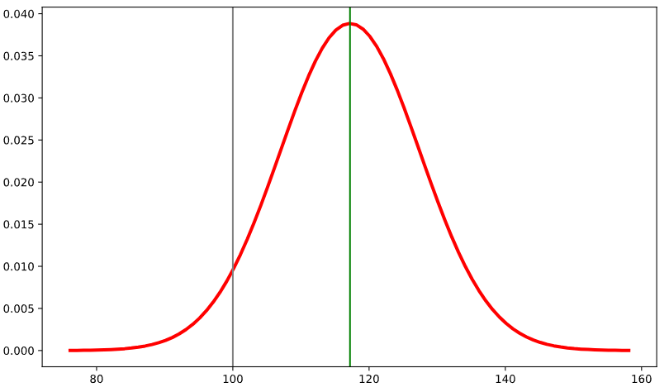

Количестве промокодов должно быть 1172.0 штук, чтобы вероятность не выполнить план была меньше 5.0 %

### **7.2 Push-уведомления в мобильном приложении.**

Отдел маркетинга рассылает клиентам push-уведомления в мобильном приложении. Клиенты могут открыть его или не открывать. Известно, что уведомления открывают около40 % получивших клиентов. Отдел планирует разослать1 млн уведомлений. С помощью аппроксимации постройте примерный график распределения и оцените вероятность того, что уведомление откроют не более399,5 тыс. пользователей. Подсказка Эта ситуация описывается биномиальным распределением, воспользуемся нормальной аппроксимацией биномиального распределения и cdf() для быстрой оценки.

In [48]:

*# задаем параметры биномиального распределения*

n **=** 1000000

p **=** 0.4

k **=**399500

mu **=** n **\*** p

sigma **=** sqrt (n **\*** p **\*** (1 **-** p))

*# зададим нормальное распределение*

distr **=** st.norm(mu, sigma)

​

*#считаем вероятность хвоста слева от 399.5тыс. (не более 399.5т)*

result_5 **=** distr.cdf(k)

print('Вероятность того, что уведомление откроют не более399,5 тыс. пользователей:', round(result_5 **\*** 100, 2), '%')

​

Вероятность того, что уведомление откроют не более399,5 тыс. пользователей: 15.37 %

In [49]:

*#границы промежутка в котором будем стоит аппроксимацию от n*p минус 4 ст.откл до n*p плюс 4 ст. откл бином распр*

result_6 **=** np.arange((mu **-** 4 **\*** sigma),(mu **+** 4 **\*** sigma),1)

plt.plot(result_6, st.norm.pdf(result_6, mu, sigma), 'r-', lw**=**3)

plt.xticks(rotation**=**90)

plt.axvline(x**=**k, color**=**'grey')

plt.axvline(x**=**mu, color**=**'green')

plt.show()

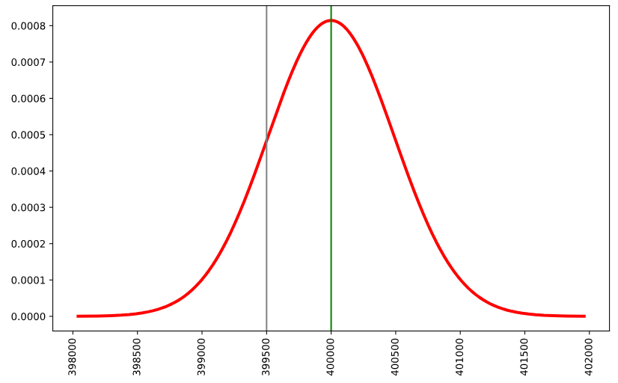

Если 40 % клиентов откроют разосланные 1 000 000 уведомлени то вероятность того, что уведомление откроют не более 399,5 тыс. составляет 0.1537 или 15,37 %.

## **8 Общий вывод.**

Целью исследования было проверить гипотезы на основе данных, которые могут помочь бизнесу вырасти.

В основных данных содержалась информация о пользователях, их поездках и подписках. Осуществлена предобработка данных. Выяснено, что все поездки осуществлены в пределах одного 2021 года.В столбце 'date' тип данных заменен на типу данных datetime, удалены явные дубликаты в users_data в количестве = 31 шт. Округлили значения с помощью метода "потолок" в колонках : distance - дистанция до метров, т.е. до целых чисел, duration - продолжительность поездки - до целых минут. Типы данных в этих колонках после округления преобразованы в целочисленные - тип int64.

Добавлен новый столбец в датафрейм rides_data с данными о месяце поездки - 'date_month'.

Проведен исследовательский анализ данных.

В ходе исследования выяснено, что **по городам**:

* Пятигорск - лидер проката самокатов. Возможно это связано с тем, что город весьма холмистый.
* Екатеринбург - занимает второе место по числу проката, при этом рельеф города характеризуется чередованием низкогорья и холмистых равнин. Совпадение ли это?
* Москва - на последнем месте по числу проката самокатов. Самый плотно населенный город и самое минимальное число поездок. Связано ли это с конкуренцией или более коротким сезоном проката. Возможно наличие удобного общественного транспорта в Москве влияет на такое положение дел.

**Всего исследовано пользователей**: 1534 чел., из них:

* пользователей с подпиской: 699 чел. или 45.6 % от общего числа пользователей;
* пользователей без подписки: 835 чел. или 54.4 % от общего числа пользователей.

**Средний возраст** пользователя 25.0, максимальный возраст - 43 года, минимальный 12 лет.

В целом, возраст основных пользователей приложения от 22 лет до 28 лет.

**Расстояние**, преодоленное пользователем за одну поездку: пик поездок приходится на поездки в 3134 метров.

Поездки с подпиской совершаются от 300 метров.

Поездки без подписки на короткое расстояние от 0 до 1000 метров совершаются в основном пользователями без подписки. Это не удивительно. Если человеку не понравилось ехать на самокате, или он понял, что для него это дискомфортно, то он прекратит поездку и не купит подписку.

От 1501 до 3000 метров поездки совершают чаще пользователи без подписки. Поездки от 3000 до 3500 метров чаще всего совершают пользователи с подпиской. Существенное увеличение Пользователей с подпиской начинается от дальности поездки 2800 метров до 3800 метров. И далее снижается нормально. При этом пользователей без подписки больше как на коротких дистанциях, так и на длинных, за исключением промежутка от 3000 до 3500, где больше всего пользователей с подпиской.

По длительности поездок **по времени**, как и по расстоянию, исследование показало нормальное распределение как для пользователей с подпиской, так и для пользователей без подписки.

Если составить рейтинг времени поездок то он выглядит так:

* первое место занимают поездки длительностью 19 или 18 минут;
* второе место разделили поездки длительностью 21, 16 и 20 минут;
* третье место поездки 17 минут.

По количеству коротких поездок до 35 минут - лидируют пользователей без подписки. Отрезок времени с 28 минут до 35 минут - разрыв между пользователями с и без подписок уменьшается, хотя пользователи без подписки и тут в лидерах.

Самая длительная поездка - 41 минута.

Вероятен выброс в промежутке от 0 до 5 минут для пользователей без подписки. Короткие поездки в одну минуту - почти 100. Причина короткой поездки может быть в том, что пользователь передумал совершать поездку, либо в неисправности самоката.

Тех, кто пользуется самокатами нечасто - много. При этот есть те, кто совершил короткую, вероятно пробную поездку, так и те, кто едет длительно по делам или в удовольствие.

**Вывод:** Аудитория, которую можно привлечь для оплаты подписки есть - большое число пользователей без подписки.

**Выручка** за 2021 год составила по всем пользователям: 3878641 рублей:

* Средняя выручка от одного пользователя в месяц с подпиской равна 363 рубля.
* Средняя выручка от одного пользователя в месяц БЕЗ подписки равна 329 рублей.

Средняя месячная выручка от пользователя с подпиской больше, чем от пользователя без подписки.

**Проверка гипотез.**

**Гипотеза: пользователи с подпиской тратят больше времени на поездки**.

Важно понять, тратят ли пользователи с подпиской больше времени на поездки? Если да, то пользователи с подпиской могут быть «выгоднее» для компании. нулевая гипотеза: Среднее время поездки пользователя с подпиской ultra равно среднему времени поездки пользователя без подписки альтернативная гипотеза: Среднее время поездки пользователя с подпиской ultra больше среднего времени поездки пользователя без подписки.

В ходе проверки нулевую гипотезу отвергли. Что означает, что отрицать нельзя того, что среднее время поездки пользователя с подпиской ultra больше среднего времени поездки пользователя без подписки.

**Гипотеза: среднее расстояние, которое проезжают пользователи с подпиской за одну поездку, не превышает 3130 метров.**

Проверили гипотезы, где:

* Нулевая гипотеза это - Среднее значение расстояния пользователей по подписке ultra равно 3130 метров.
* Альтернативная гипотеза это - Среднее значение расстояния пользователей по подписке ultra больше 3130 метров.

Не получилось отвергнуть нулевую гипотезу, а это значит, что можно сказать, что среднее расстояние, которое проезжают пользователи с подпиской за одну поездку, не превышает 3130 метров. Это расстояние оптимальное с точки зрения износа самокатов. Пользователи с подпиской в среднем проезжают оптимальное расстояние. Это бережет самокаты от износа.

Что хорошо скажется на сроке службы самоката.

**Гипотеза: помесячная выручка от пользователей с подпиской по месяцам выше, чем выручка от пользователей без подписки.**

Проверили гипотезы, где:

* Нулевая гипотеза - звучит так: Помесячная средняя выручка от пользователей с подпиской ultra равна помесячной средней выручке от пользователей без подписки free.
* Альтернативная гипотеза Помесячная средняя выручка от пользователей с подпиской ultra больше помесячной средней выручки от пользователей без подписки free.

В ходе проверки, нулевая гипотеза была отвергнута.

Можно сделать вывод, что выручка от пользователей с подпиской ultra превышает выручку полученную от пользователей без подписки. Гипотеза, которая утверждала, что помесячная средняя выручка от пользователей с подпиской ultra равна помесячной средней выручке от пользователей без подписки free была отвергнута в ходе проверки.

**Распределения**

**Акция с промокодами.**

Необходимо было найти минимальное количество промокодов для рассылки в рамках акции с раздачей промокодов на один бесплатный месяц подписк, в рамках которой как минимум 100 существующих клиентов должны продлить эту подписку. Условие- с вероятностью не выполнить план примерно 5%. Ранее акция проводилась, по итогам акции подписку продлевает 10% пользователей. После завершения периода действия подписки пользователь может отказаться от неё или продлить, совершив платеж.

**Количестве промокодов должно быть не менее 1172 штук, чтобы вероятность не выполнить план была меньше 5.0 %**

**Push-уведомления в мобильном приложении.**

Отдел маркетинга рассылает клиентам push-уведомления в мобильном приложении. Клиенты могут открыть его или не открывать. Известно, что уведомления открывают около 40 % получивших клиентов. Отдел планирует разослать 1 млн уведомлений. В ходе проверки, выяснено, что если 40 % клиентов откроют разосланные 1 000 000 уведомлений, то вероятность того, что уведомление откроют не более 399,5 тыс. **составляет 0.1537 или 15,37 %.**